ГЕОЭФФЕКТИВНАЯ АКТИВНОСТЬ СОЛНЦА:
ОТ КРАТКОСРОЧНОГО ПРОГНОЗА ВСПЫШЕЧНЫХ ЯВЛЕНИЙ
ДО ДОЛГОСРОЧНОГО ПРОГНОЗА СОЛНЕЧНЫХ ЦИКЛОВ
В.Н. Ишков
ИЗМИРАН, Троицк Московской, 142190, Россия
ishkov@izmiran.rssi.ru

Под термином "КОСМИЧЕСКАЯ ПОГОДА" в настоящее время понимается состояние околоземного космического пространства (ОКП) и верхних слоев атмосферы в любой заданный отрезок времени, которое определяется активными явлениями на Солнце.
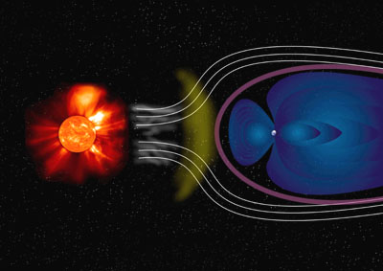
Под прогнозом геоэффективных солнечных явлений здесь понимается совокупность всех видов прогнозов, в задачу которых входит расчет развития процессов и явлений, происходящих в солнечной атмосфере и непосредственно влияющих на электромагнитную, радиационную и геомагнитную обстановку в ОКП на заданные интервалы времени. Интервалы времени, на который возможен прогноз, определяются физическими процессами:
– всплытия новых магнитных потоков (ВМП) в атмосфере Солнца, их физических характеристик, характера их взаимодействия с уже существующим магнитным полем;
– закономерностями появления и эволюции солнечных структур, таких как СВС и КД;
– временное распределение больших вспышечных событий (БСВ, ВСВ) в пределах локализации активных областей (АО) и вне их;
– образование, распределение и эволюция солнечных корональных дыр (КД).

Прогноз возмущений ОКП, таких как:

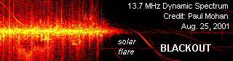

– первичный электромагнитный удар рост до 5 порядков потока мягкого рентгена и УФ, появление значимого жесткого - первичный электромагнитный удар рост до 5 порядков потока мягкого рентгена и УФ, появление значимого жесткого рентгеновского и γ- излучений, вызывают внезапные ионосферные возмущения поглощение («blackout”) КВ радиоизлучения – до полутора часов и т. д.),

– солнечные протонные события – CПC (приход в ОКП солнечных энергичных частиц) - повышают уровень радиационной опасности для космонавтов, экипажей и пассажиров высотных самолетов на полярных трассах; приводят к потерям спутников и выходу из строя научной и навигационной аппаратуры на космических объектах; нарушают КВ связь в приполярных районах и способствуют резкому возрастанию ошибок в навигационных системах),

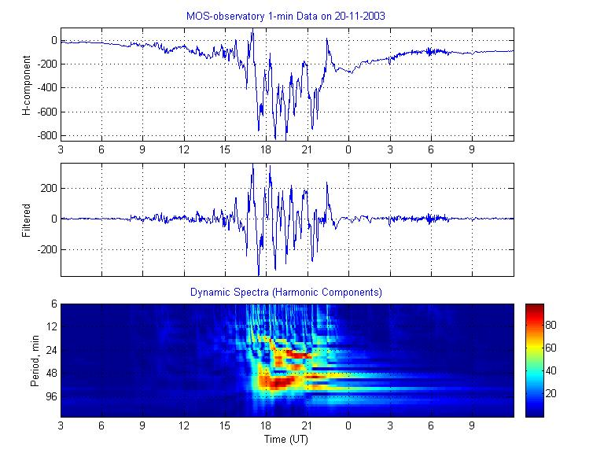
– магнитные (МБ) и ионосферные бури , связанные с приходом межпланетной ударной волны, возмущенных структур и/или высокоскоростных потоков солнечного ветра – выход из строя технологических систем, нарушение радиосвязи, рост смертей от сердечно-сосудистых заболеваний и т.д.

– солнечные электронные события – СЭС, возрастания потоков высокоэнергичных (Е> 2 МэВ) электронов (сопровождают высокоскоростные потоки от КД, вызывают нарушения высокоточных технологических систем на геостационарах);
непосредственно зависит от успешного надежного прогноза солнечных геоэффективных явлений (ГСЯ), таких как большие вспышечные события (БВС) и КД.

Агентами, вызывающими возмущения ОКП являются:

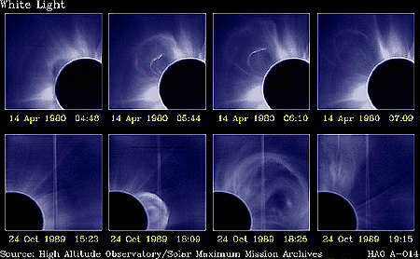
- транзиентные структуры - выбросы коронального вещества (ВКВ) являющиеся следствием активных процессов во вспышках и выбросах волокон; наблюдения ВКВ дает возможность уточнить направление движения возмущения в межпланетном пространстве и возможность его прихода в ОКП.

- высокоскоростные потоки солнечной плазмы, следующие за ударной волной от мощных вспышечных событий или истекающих из областей с открытой конфигурацией магнитного поля (КД).
1. ПРОГНОЗ ГСВЯ И ИХ ПРОЯВЛЕНИЙ В ОКП.
Исследование всей совокупности вспышечных явлений дало возможность провести классификацию вспышечных явлений в зависимости от величины магнитного поля, в котором они происходят.
Таблица 1
Магнитное поле (Гс) | Магнитный класс | Тип явления | Максимальный балл |  | F_{см макс} с.е.п. | Х_{жест}, γ | ВКВ | ВАС
Магнитное поле (Гс) | Магнитный класс | Тип явления | Н_{α} | 1 - 8Å
<50 | – | ВСВ | Уярчения ≤C7 |  | <50 | – | + | +
<500 | – | СВ | 4N ≤M7 |  | ≤300 | – | + | +
≤2000 | γ, δ | СВ | 3B >X12.5 |  | >10000 | + | + | +
>2500 | δ | СВ | 1B ≤M5 |  | <10000 | + | – | –

Из наблюдений за ВМП можно суммировать признаки, после которых наступает рост вспышечной активности:

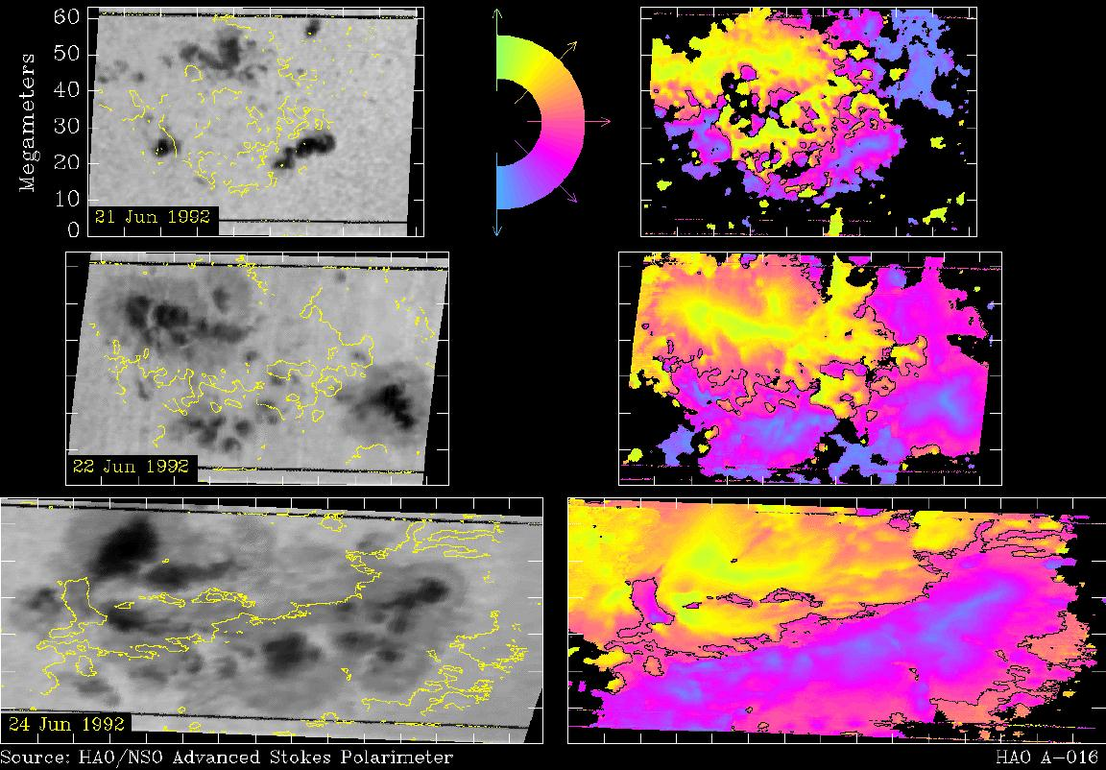

– любое появление нового ВМП приводит к увеличению вспышечной активности,
– для осуществления БВ необходимо, чтобы новый ВМП был достаточно большим (> 10¹³ Вб) и скорость его всплытия была не менее 10⁹ Вб/сек,
– БВ появляются через 1-2 суток после обнаружения ВМП в пределах активной области, (Ишков, 1998),
– вспышки больших и средних баллов в АО группируются в серии, кортежи, (Обашев и др., 1973; Ишков, 1989) - они происходят в ограниченном временном интервале.

Интервал времени, за который в АО осуществляется основная доля вспышек больших и средних баллов, будем называть периодом вспышечного энерговыделения (ПВЭ). В зависимости от степени развития АО, характеристик ее магнитного поля и мощности нового ВМП данный период может занимать от 16 до 80 часов, в среднем 55±30 часов или 16% времени прохождения АО по диску Солнца, (Ишков, 1998).
На разных фазах развития солнечной активности самые продуктивные вспышечные АО появляются в определенных долготных интервалах, причем после последнего появления таких АО данный интервал "замолкает" до конца солнечного цикла, (Ишков, 1989). Это позволяет рассматривать понятие "активные долготы" как динамическое, зависящее от фазы солнечного цикла и от полушария локализации АО (северного или южного), причем активность полушарий разнесена по времени.
Прогноз выбросов солнечных волокон – только прямые наблюдения ВМП в слабых магнитных полях дадут возможность прогнозировать ВСВ. ВМП взаимодействует с фоновым магнитным полем и может выходить только в области нейтральной линии продольной составляющей магнитного поля. Единственным достоверным наблюдательным признаком подготовки выброса волокна по нашему мнению является появление слабой эмиссии в диапазонах мягкого рентгена и крайнего ультрафиолета в районе будущего выброса за 2-4 суток до начала процесса. Эту эмиссию можно наблюдать лишь на снимках с хорошим пространственным разрешением (YOHKOH и SOHO). Полная величина ВМП не может быть меньше 1.5¹¹ Вб, а скорость всплытия должна превышать 2.0⁷ Вб/с.
Прогноз ВСВ в настоящее время возможен с большой долей неуверенности и прогноз возмущений в ОКП надо проводить по факту осуществления событий. Геоэффективность ВСВ, как и любых вспышечных явлений, определяется их локализацией на видимом диске Солнца, размерами (мощностью вспышечного события), и расположением относительно существующих КД. Потоки протонов, от этих динамических явлений малы как по потоку протонов, так и по энергетике, (Калер, 1993).

Прогноз рекуррентных геофизических возмущений.

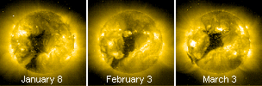

Источниками рекуррентных МБ бурь и СЭС в настоящее время считаются низкоширотные КД, наиболее долгоживущие геоэффективные явления на Солнце. Большая КД обычно существует 4-8 солнечных оборота, практически не меняя своего положения. Однако видимые границы ее могут сдвигаться до 20˚/сут., изменяя ее размеры или сдвигая ее как целое (Нотл, 1978).

Геоэффективными являются КД в интервале гелиоширот N25 - S25, протяженностью ≥ 10º по гелиошироте, площадью ≥ 5000 м.д.п., (Жоселин, 1994), и локализующиеся в усиленных фоновых магнитных полях.
Воздействие на ОКП начинается, когда западная граница КД достигает гелиодолготы ~W40 (~через 3 сут. после прохождения западной границы КД ЦМ Солнца), (Ватари, 1990). Особо следует отметить роль КД как усилителей геоэффективности солнечных вспышечных явлений. Присутствие КД вблизи АО, где происходит СВС резко повышает их геоэффективность, и расширяет диапазон их локализации. Пример - событие 14.04.1994 г., когда выброс высокоширотного (S50) волокна, расположенного под большой КД, привел к полной перестройке магнитных структур южного полушария Солнца (Мак-Алистер, 1994) и к большой магнитной буре 17.04. Прогноз рекуррентных МБ и СЭС проводится по факту появления КД, удовлетворяющим указанным выше требованиям, и прохождения ими центрального меридиана Солнца.

ХАРАКТЕРИСТИКИ ТЕКУЩЕГО ЦИКЛА СОЛНЕЧНОЙ АКТИВНОСТИ – ВОЗМОЖНОГО НАЧАЛА ЭПОХИ СРЕДНИХ И НИЗКИХ СОЛНЕЧНЫХ ЦИКЛОВ.

Совсем другая картина вырисовывается, когда дело касается долгосрочного прогноза СА на шкале времени большем, чем длина солнечного цикла. Так как в настоящем времени нет физической модели зарождения и развития солнечного цикла, а научные наблюдения солнечных пятен началось с 1849 г.(середина цикла N 9) и ряд статистически достоверных солнечных циклов включает в себя только 13 циклов, все прогнозы развития циклов и из величины сделанные до начала являются не достоверными. Разброс прогнозов следующего цикла достаточно широк и всегда есть 1 – 2 прогноза, которые совпадают с действительностью, однако нх достоверность не оправдывается уже на последующем. Основные характеристики текущего цикла солнечной активности возможно спрогнозировать только после 18 - 24 месяцев его развития, когда кривая развития цикла определенно попадает в одно из семейств: высоких, средних или низких солнечных циклов. Среднесрочный прогноз солнечных активных явлений ( в пределах текущего солнечного цикла) возможен только на основе общих свойств и статистических характеристик семейств солнечных циклов и носит описательный характер.
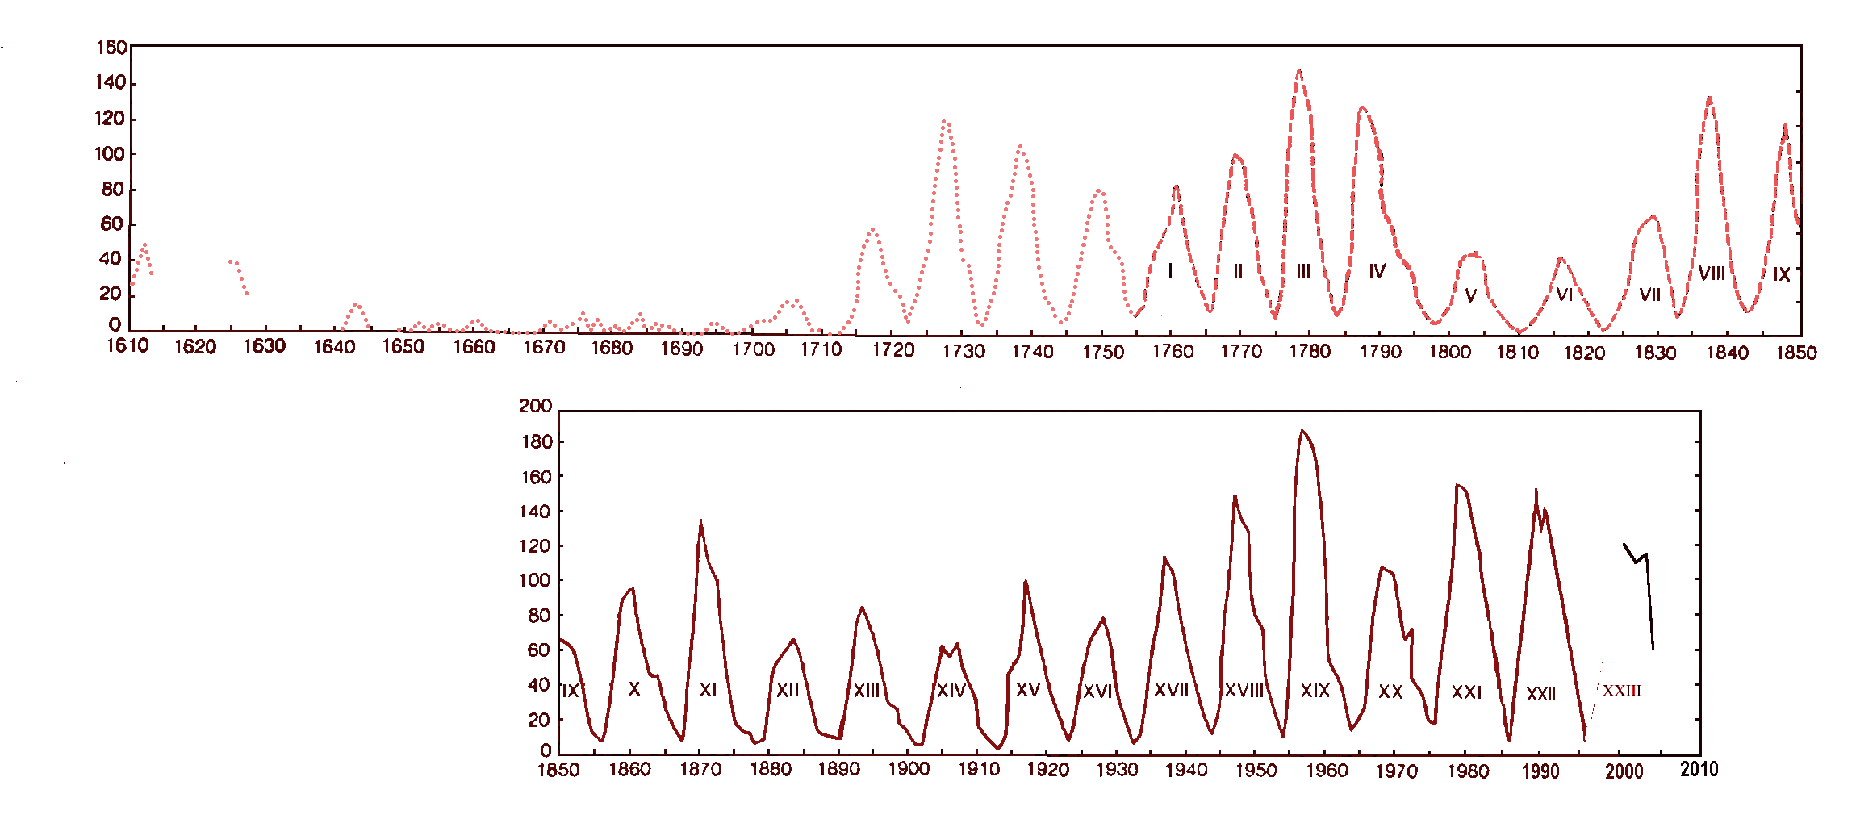
Почти восемь лет развития текущего цикла солнечной активности (СА) раскрыли все особенности его эволюции и его характеристики. Надо помнить, что научные наблюдения солнечных пятен началось с 1849 г.(середина цикла N 9) и ряд статистически достоверных солнечных циклов включает в себя только 13 циклов. Остальные солнечные циклы СА являются восстановленными с разной степенью достоверности, и включать их в рассмотрение нужно с большой осторожностью.
Рассмотрим основные характеристики текущего цикла солнечной активности после 85 месяцев его развития:
– формальное начало текущего 23 цикла СА май 1996 года, и начальное значение сглаженного числа Вольфа W*_{мин}= 8.0;
– первая группа 23 цикла появилась непосредственно в точке минимума (май 1996 г.), тогда как во всех изученных циклах первые группы пятен нового цикла появлялись не менее чем за полтора года до точки минимума;

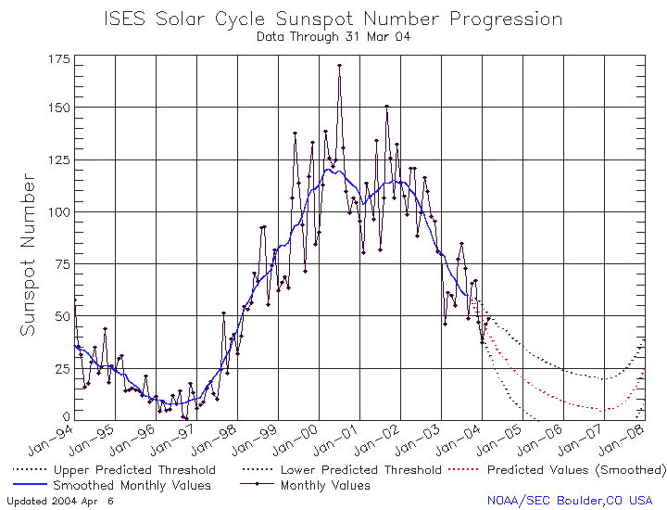

– начало фазы роста – сентябрь 1997 г. (W = 51.3, F_{10.7} = 96.2), когда на видимом диске Солнца появились первые две большие группы солнечных пятен с площадями > 500 м.д.п.;
- максимум цикла в относительных числах солнечных пятен наступил в апреле 2000 г. (W*=120.7), а максимум значений потока радиоизлучения на волне 10.7 см отмечен в феврале 2002 г (F*=197.2), т.е., как и в 22 цикле максимумы этих двух основных индексов СА оказались разнесенными по времени;

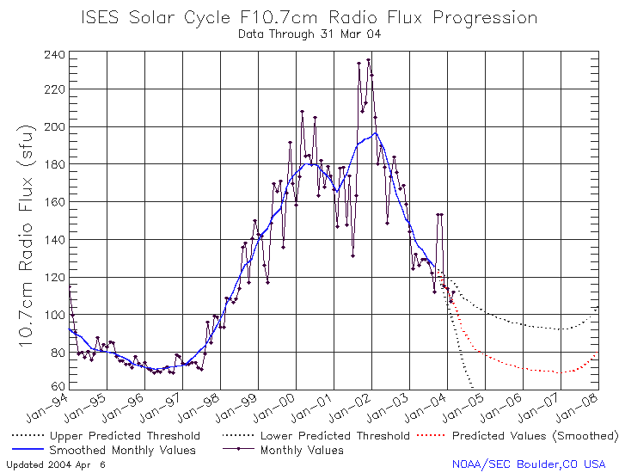

– время осуществления переполюсовки (окончательная смена знака солнечных структур на широтах N,S70) общего магнитного поля Солнца – июль – декабрь 2000 г.;
– второй максимум цикла в относительных числах солнечных пятен отмечен в ноябре 2001 г. (W*=115.6), причем 8 месяцев значения W* превышали 113;

– значительное отставание по общему количеству активных областей (АО) текущего цикла, появившихся на видимом диске Солнца за соответствующий период (63 месяца) для трех последних циклов:

Таблица 1
Структурa | 21 цикл | 22 цикл | 23 циклa
АО | 2107 | 1864 | 1371
КД | >168 | 226 | 430
Возможно, впервые появился намек на тенденцию, что в солнечных циклах с «дефицитом» активных областей существует «избыток» корональных дыр (КД);
– сами группы пятен меньше по размерам, менее сложные, с более медленным темпом развития и большим временем жизни. Это характерные признаки стабильных (не вспышечных) активных областей, которые могут указывать на более слабую циркуляцию в солнечной конвективной зоне в текущем цикле по сравнению с несколькими предыдущими (18-22). Количество высокоширотных (φ ≥ 30˚) групп пятен близко к «нормальному», наблюдаемому в достоверных циклах и значительно уступает циклам 22 и 19;
– следствием дефицита вспышечных активных областей явилось и значительное отставание текущего цикла по количеству оптических вспышек, рентгеновских всплесков, в том числе и больших, и протонных событий;
– резкое снижение флюэнсов (суммарных суточных потоков) энергичных электронов (Е > 2 МэВ): до начала фазы спада (июль2002 г.) текущего цикла флюэнс очень редко достигал значений 10⁸ солнечных единиц потока, хотя в 21 и 22 циклах СА они не редко превышали 10⁹. Положение изменилось с марта 2003 г., когда в течение 45 суток флюэнс превышал значение 10⁸ с.е.п. и уже 7 раз достиг 10^{9;}

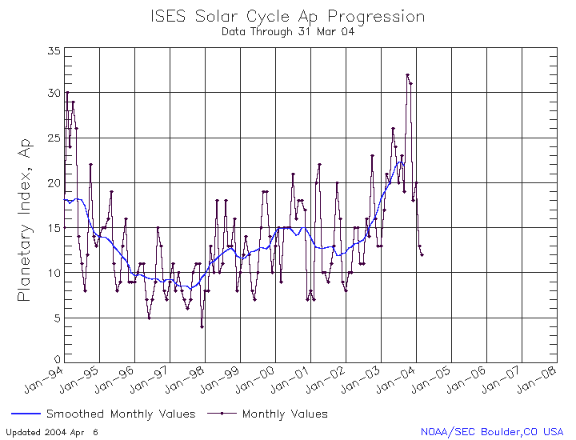
– снижение вспышечной активности привело к значительному росту количества дней со спокойными геомагнитными условиями. В тоже время количество очень больших магнитных бурь (А_{р} > 100) остается на уровне высоких солнечных циклов.

3. Наиболее интересные события текущего цикла.
1997 XI. - AR8100 (S21 L352) – X₂^{9.4}+M₅+C₂₃ произошли первые протонные вспышек, в том числе первая вспышка (X9.4)в космических лучах (XRI=12.26)
1997 XI (конец) – AR8113 (N17 L309) – X₁+M₅+C произвела 3 большие вспышки.
1998 IV – V AR8210 (S16 L330) – X₄+M₃+C₁₃. Кроме 4 протонных событий, от вспышек в этих областях, Земля не менее 5 раз подвергалась воздействию межпланетных ударных волн, после которых в околоземном космическом пространстве развились одна большая и 3 малых магнитных бури. (XRI=7.31)
1998 VIII - AR8307 (N31 L034) – X₅+M₁₀+C₁₁; (XRI=14.40)
1998 XI (конец) AR8384 (S27 L029) – X₄+M₂+C₇. (XRI=>10.00)
С конца 1998 XI и до 2 VIII 1999 г. (Х1.3) ни одной рентгеновской вспышки балла Х на Солнце не произошло,
1999 VIII (конец) AR8674 (S25 L246) – X₁+M₁₀+C₂₀. (XRI= )
2000 VI (начало) – AR9026 (N19 L075) – X₃+M₁₁+C₃₃ (XRI=8.88) и AR9033 (N23 L016) – X₁+M₂+C, в первой из которых 6 VI произошло редкое событие, когда на протяжении 3В произошли 4 (Х1.1+М7.1+Х2.3+М2.2) рентгеновских всплеска. Следствие – 2 СПС и 5 магнитных бурь – БМБ (08.06) и ММБ (5, 10, 11 и 14.06).
2000 VII (середина) – AR9077 (N18 L320) - (Х₃^{5.7}+М₁₂+С₁₆) (XRI=11.37), 14.07 – Х5.7/3В («Бастилия»), оказавшая сильное воздействие на ОКП. СПС – 24000 ч/с см² стер ; ОБМБ 15 – 16 VII (Ар = 173). Полярное сияние в северном полушарии можно было наблюдать на широте Одессы (до 43˚ северной широты).
2000 IX - AR9169(N07 L078; Sp = 2140 м.д.п) – X₁+M₂+C24. Группа была достаточно спокойной, и активизировалась уже за западным лимбом, в ней произошли два БВС (X1.2+M5.4).
2000 XI 8 в небольшой группе пятен AR9213 (N10 L270) произошла протонная вспышка, балла М7.4/3F, - большое СПС – 13300 ч/с см² стер.
2000 XI (конец) – AR9236 (N20 L352), – Х₅+М₃+С₂₁: (XRI=12.69); УМБ 26 – 29.11 и большого СПС – 14800 ч/с см² стер.
2001 III - IV - AR 9393(N20 L152, Sp=2440, м.д.п) X₄^{>17.5}+M₂₄+C; XRI=>25.74 (28.24). Первая вспышка в этой серии произошла 29.03 и явилась источником очень большой магнитной бури 31 марта.
2001 IV (начало) – AR9415 (S22 L359) – X₅^{14.4}+M₇+C), появилась на Е-лимбе 1 IV, а 15 IV на W-лимбе – X14.4. Эти разнесенные на 200 гелиоградусов активные области дали мощную гелиосферную бурю конца марта начала апреля 2001 года. Только в околоземном космическом пространстве в период 25.03 - 10.04 было отмечен приход 6 межпланетных ударных волн, зарегистрировано 5 магнитных бурь и 7 СПС.
2001 VII (конец) – AR9591 (S12L295), X₁^{5.5}+M₉+C₄₉: (XRI=6.67).
2001 IX (конец) – AR9632 (S18 L268), X₁ +M₁ +C₉; 24.IX – СПС – 12900 ч/с см² стер. Вспышки конца IX 2001 г., высокоскоростной поток солнечного ветра от большой КД и выброс БСВ 28.09 вызвали в ОКП 29.09 – 04.10 – 3 малых и 1 большую МБ.
2001 X (середина) – AR9672 (S18L268), X₂+M₅+C; (XRI=4.01).
2001 XI – AR9684 (N06 L136) – X₁ +M₁ +C ; 4XI – большое СПС – 31700 ч/с см² стер.
2001 XI – AR9704 (S15 L 268) – X₁ +M₃ +C ;следующий оборот AR9632; 21 XI БВС (С4.7+ВСВ) дало ОБМБ 24 XI (Ap= ), СПС – 18900 ч/с см² стер.
2001 XII (середина) – AR9727 (S16 L020), X₁^{6.2}+M₆+C; (XRI=7.79).
После этих событий ярких периодов высокой активности, Солнце успокоилось (сравнительно) до второй декады июля 2002 г. Несмотря на это, в ОКП были зафиксированы периоды сильных возмущений, таких как умеренная и большая МБ 17 – 20 IV 2002 – следствие вспышек средних баллов с выбросом волокна 14 – 15.04; ММБ и СПС – 2520 ч/с см² стер от большой вспышки балла Х1.5, осуществившейся вблизи западного лимба 21 апреля; УМБ буря 23 мая от вспышки М1.5 21.05.
2002 VII (середина) AR 10030 (N18 L012) X₂+M₅+C₄₀; (XRI=7.33).
2002 VII (конец) – AR10039 (S12 L204) – X₃^{4.8} +M +C ; (XRI=10.33)
2002 VIII AR10069 (S10L298), X₂+M₁₇+C₅₅; (XRI=8.16);
БМБ 7-8 IX была вызвана вспышкой балла С5.2, сопровождавшейся выбросом волокна, межпланетная ударная волна от этого события достигла Земли 7/1638 UT. Вспышки средних баллов и выброс волокна 27-29.09 стали наиболее вероятной причиной ОБМБ 1 – 2 X 2002 г.
2003 III (середина) –AR10314 (S15 L061), X₂+M₆+C₂₃; (XRI=4.23).
2003 V (конец) – AR10365 (S07 L182), X₂+M₉+C₃₃; (XRI=7.91).
2003 VI (1-2 декады) – AR10375 (N12 L022), X₃+M₂₉+C₄₅; (XRI=11.42).
Период наибольшей концентрации вспышечной активности текущего цикла 19.10 – 05.11.2003 г., когда видимый диск Солнца проходили сразу три больших и вспышечно-активных групп солнечных пятен: одна в S-полушарии и две – в северном. Вспышечно-активный период начался с появления из-за E-лимба (17.10) и бурного развития в первые дни группы пятен АR10484 (N05L353 – 2-ой оборот AR10464), в которой на второй день своего существования (19.10) осуществилась вспышка балла Х1.1/1N и затем, до 26.10, в ней наблюдались только вспышки средних баллов. 26.10, после всплытия нового мощного магнитного потока, увеличившего ее площадь до 1700 м.д.п., в ней осуществились еще две большие вспышки (Х1.2/2N и М7.6/2N), после чего 29.10 она в полном развитии ушла за западный лимб Солнца.
После выхода (21.10) на видимый диск Солнца активной области AR10486 (S16L286), которая развилась в большую группу пятен на невидимой стороне Солнца, уже 23.10 в ней произошли вспышки балла Х5.4/1В и Х1.1/1N, а 24.10 – вспышка балла М7.6/1N. 24-25.10 в этой активной области произошло первое наблюдаемое всплытие мощного магнитного потока, увеличившего площадь группы пятен на 800 м.д.п. (Sp=2200 м.д.п.), следствием которого явились вспышки балла Х1.2/3В (26.10), М5.0/1F и М6.7/1F (27.10). Всплытие следующего нового магнитного потока (27 – 28.10), увеличившего площадь группы пятен до рекордного для текущего цикла значения – Sp=2610 м.д.п., позволило осуществиться вспышке Х17.3/4В 28.10. Следующий период вспышечного энерговыделения в данной активной области начался 02.11 вспышкой балла Х8.3/2В и продолжился 4.11 самой интенсивной по потоку мягкого рентгеновского излучения в текущем цикле вспышкой балла Х>17.5/3В (τ=12 мин., расчетный балл Х28). Последние вспышки произошли вблизи западного лимба Солнца и существенного влияния на геомагнитную обстановку не произвели, однако солнечные протонные события класса S3 и S2 осуществились (максимумы 2 и 4.10 соответственно). Всего за 16 суток в этих 3 активных областях осуществилось 16 больших вспышек, 11 из которых имели рентгеновский балл Х.
2003 X (конец) – AR10484 (N03 L354), X₂+M₁₆+C₂₈; (XRI=5.73).
2003 X (конец) – AR10486 (S17 L283 Sp=2610 м.д.п.), X₇^{>17.5}+M₁₆+C₁₆; (XRI=>62.56, {7306});
2003 XI (начало) – AR10488 (N08 L291), X₃+M₇+C₄₈; (XRI=8.57).

Основные этапы развития текущего 23 цикла солнечной активности следующие:
Минимум 22солнечного цикла - май 1996 (W* = 8.0);
Начало фазы роста 23 (текущего) цикла солнечной активности - сентябрь 1997 г.;
Максимум относительного числа солнечных пятен - апрель 2000 г.;
Глобальная переполюсовка общего магнитного поля Солнца - июль - декабрь 2000 г.;
Вторичный максимум относительного числа солнечных пятен - ноябрь 2001 г.
Максимум потока радиоизлучения на волне 10.7 см - февраль 2002 г.;
Фаза максимума 23 (текущего) цикла солнечной активности - октябрь 1999 - июнь 2002 г.;
Начало фазы спада текущего солнечного цикла - -июль 2002 г.;
Вероятная точка минимума текущего цикла солнечной активности - июль-ноябрь 2006 г.

Некоторые особенности развития текущего 23 цикла солнечной активности и картина развития типичных для данного цикла активных областей могут свидетельствовать о смене режима генерации магнитных полей в конвективной зоне Солнца. В этом случае Солнце вступает в период средних и малых циклов солнечной активности по числу Вольфа, который может продлиться от 50 до 100 лет. В эпоху освоения космического пространства это приведет к еще большему загрязнению ОКП (неблагоприятный режим очистки низких орбит от космического мусора), значительному росту радиационного фона в ОКП (ослабление межпланетных магнитных полей даст увеличение концентрации галактических космических лучей в гелиосфере) и другим, возможно, неблагоприятным последствиям

